附件-采购物品

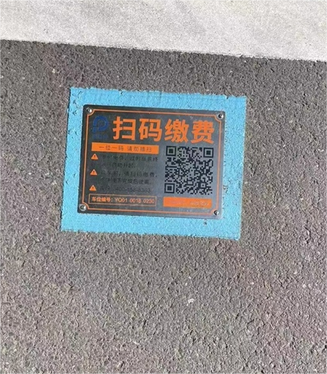

（图片仅为样式参考）